А.С.Цветков, Ф.А.Амосов *Санкт-Петербургский государственный университет*

**Определение параметров нелинейной кинематической модели вращения Галактики на базе собственных движений и лучевых скоростей звезд каталога GAIA DR2**

**Аннотация**

Произведено решение звездно-кинематических уравнений Огородникова-Милна в галактической прямоугольной системе координат по полным скоростям для специальной выборки звезд, имеющих данные о лучевых скоростях, из финального каталога Gaia Data Release 3. Найдена область применения линейной модели и области, которые она уже плохо описывает. Построена модель второго порядка, более точно учитывающую особенности кинематики звезд, показана ее применимость для звезд, находящихся на расстоянии до 5 кпк.

Характеристики каталога

Каталог Gaia DR3 содержит информацию о 1.8 млрд. звезд нашей Галактики (ESA, Gaia). Все звезды имеют информацию о собственном движении, и почти 1.5 млрд. звезд имеют дополнительную информацию о параллаксах. Чтобы построить полную трехмерную модель скоростей звезд, необходимо иметь еще и информацию о лучевых скоростях. Каталог Gaia DR3 содержит 33,812,183 звезд еще и с лучевыми скоростями, что позволяет построить по этим звездам полную трехмерную модель движения звезд. Данный подкаталог можно назвать “Gaia DR3 with RV”. Это наиболее важное дополнение к предыдущей версии каталога Gaia Early Release 3 (ESA, Gaia EDR3), из которой астрометрическая часть (а именно данные о координатах, параллаксах и собственных движений) практически без изменений вошла в финальную третью версию. Следующая версия ожидается не ранее 2025 года.

Большинство звезд подкаталога Gaia DR3 with RV сосредоточено на расстоянии от 0 до 2 кпк, но также есть звезды на расстояниях свыше 10 Кпк (рис. 1). Несмотря на то, что авторами GAIA заявлена точность определения параллаксов в 0.01 мсд, реальная точность GAIA (по крайней мере текущей версии) оказалась значительно ниже. В полном каталоге свыше 15% звезд имеют отрицательный параллакс (Цветков, 2022). Поэтому относится к индивидуальным расстояниям звезд в несколько парсеков следует с известной осторожностью. Относительная точность определения параллаксов таких звезд может быть хуже 100%. Однако в нашем подмножестве большинство звезд близкие и имеют относительную точность определения параллакса лучше 1%, что является свидетельством о более высоком астрометрическом качестве каталога Gaia DR3 with RV.

Можно заметить интересную особенность в пространственном распределении звезд. На рис. 2 представлена плотность распределения звезд в тонком диске, толщиной в 200 пк в галактической плоскости XY. Отчетливо видны темные «лучи». Мы их интерпретируем, как возможные проявления пылевой материи, которая экранирует далекие участки, вследствие чего мы в них регистрируем меньшее число звезд. Однако это обстоятельство нуждается в дополнительном исследовании.

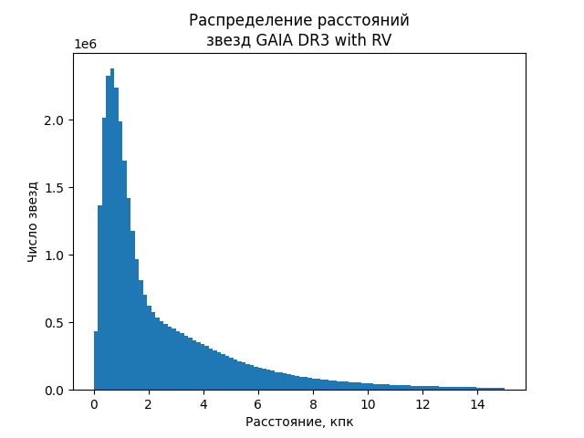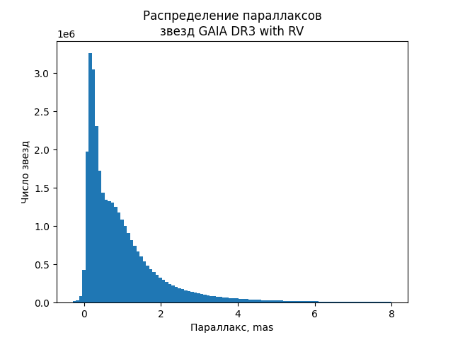

**Рис. 1**. *Распределение звезд Gaia DR3 with RV по расстояниям и параллаксам*



**Рис. 2.** *Плотность распределения звезд Gaia DR3 with RV в проекции на галактическую плоскость*

Следует отметить, что, по-видимому, звезды с данными о лучевых скоростях имеют и лучшую в целом астрометрическую точность. В этой выборке у 99.5% звезд точность параллакса лучше 1 мсд и у 76.7% относительная точность параллакса лучше 10% (рис. 3), в то время как в полном каталоге лишь 5% имеют относительную точность параллаксов лучше 10%.

Собственные движения имеют весьма удовлетворительную точность (рис. 4). Относительная точность определения собственного движения лучше 20% практически для всех звезд нашего списка.

Что касается лучевых скоростей, то первоначальный план Gaia был сильно редуцирован, и не следует ожидать увеличения числа звезд, имеющих информацию о лучевых скоростях. Точность самих лучевых скоростей звезд подкаталога Gaia DR3 with RV не велика и составляет порядка 3 км/с. Это приводит к высокой относительной ошибке лучевой скорости (рис. 5).

Теме не менее, мы в нашем распоряжении находится уникальный материал: 30 млн. список звезд, имеющих все три пространственные координаты и три компоненты скорости, что позволяет перейти в прямоугольную систему координат, в которой многие кинематические эффекты видны нагляднее. Для проведения расчетов мы ограничились звездами с расстояниями до 8 кпк (30 667 161 из 33 812 183 звезд Gaia DR3 with RV).

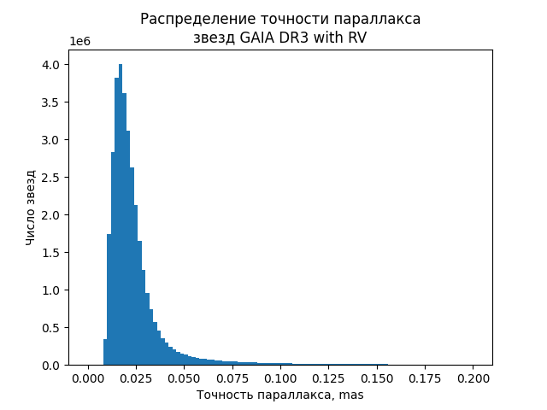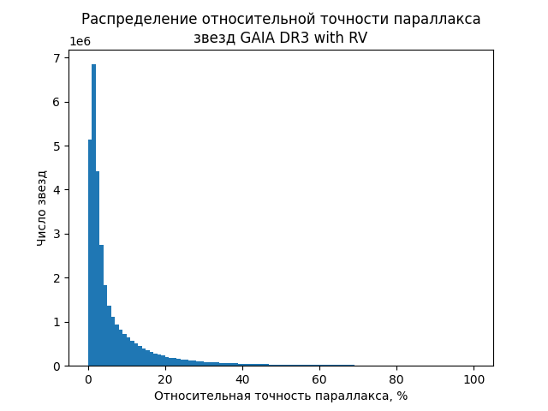

**Рис. 3.** Распределение звезд Gaia DR3 with RV по точности параллакса

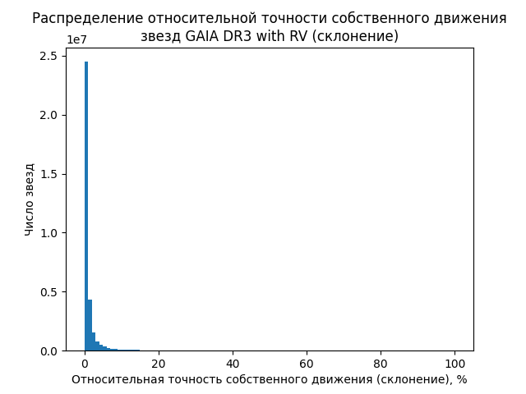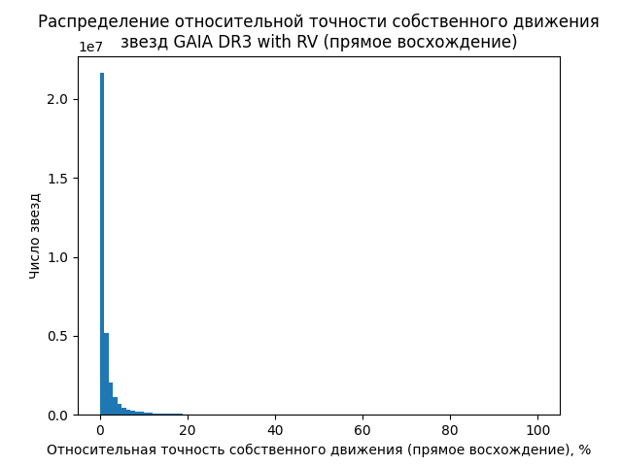

**Рис. 4.** Распределение звезд Gaia DR3 with RV по точности собственных движений. Полная точность собственного движения считается как

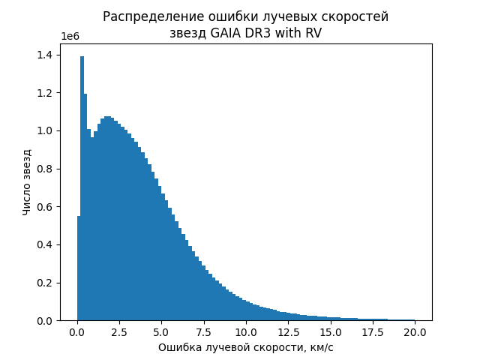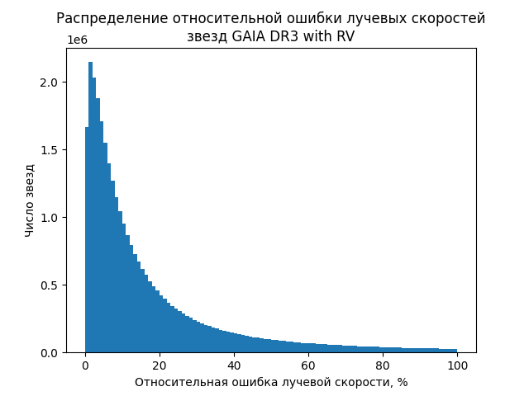

**Рис. 5.** Распределение звезд Gaia DR3 with RV по ошибкам лучевых скоростей

Модель Огородникова-Милна в декартовых координатах

В силу особенностей построения любых звездных каталогов, и, особенно, плохих знаний параллаксов, традиционно используют представление моделей собственных движений и лучевых скоростей звезд в сферической гелиоцентрической системе координат (экваториальной или галактической). Подробно вывод таких уравнений представлен, например, в статье (Рыбка, 2004). Этот подход порождает довольно громоздкие уравнения с обилием тригонометрических функций, но долгое время оставался единственно оправданным. Имея же все три пространственных координаты и все три компоненты скорости, можно представить полную скорость звезды в галактической прямоугольной системе координат в очень простой форме (1) (Огородников, 1965):

(1)

где , , – скорость движения Солнца относительно местного стандарта покоя, ,,– параметры твердотельного вращения звездной системы, – симметричный тензор деформации. Представление (1) преобразуется к виду (2).

(2)

Если сделать переобозначения для коэффициентов при , и , то мы получить линейное разложение скорости в декартовой системе координат (3).

(3)

Данная система уже пригодна для решения методом «наименьших квадратов». Очевидно, что из коэффициентов линейной модели (3) можно однозначно получить все параметры Огородникова-Милна (2).

Результат расчета параметров линейной модели по 30 млн. ближайших звезд подкаталога Gaia DR3 with RV приведен в (табл. 1). Такому решению соответствуют параметры модели Огородникова-Милна (табл. 2).

**Таблица 1.** Коэффициенты линейной модели, определенные по звездам Gaia DR3 with RV, находящихся ближе 8 Кпк

|  |  |  |  |  |  |  |  |
| --- | --- | --- | --- | --- | --- | --- | --- |
|  |  |  |  |  |  |  |  |
|  |  |  |  |  |  |  |  |
|  |  |  |  |  |  |  |  |
|  |  |  |  |  |  |  |  |

**Таблица 2.** Параметры модели Огородникова-Милна, определенные по звездам Gaia DR3 with RV, находящихся ближе 8 Кпк

|  |  |  |  |  |  |  |  |
| --- | --- | --- | --- | --- | --- | --- | --- |
|  |  |  |  |  |  |  |  |
|  |  |  |  |  |  |  |  |
|  |  |  |  |  |  |  |  |
|  |  |  |  |  |  |  |  |

Область применимости линейной модели

Считается, что область применимости линейной кинематической модели составляет не более 1-1.5 Кпк от Солнца. В предыдущей работе (Цветков, 2022) показана стабильность параметров Огородникова-Милна для выборок до 1 Кпк и даже, неожиданно для нас, для выборок на больших расстояниях за одним исключением – параметр движения Солнца вдоль оси *Y* вращения Галактики начинает расти с расстоянием. В настоящей работе мы выявим причину этого явления. В нашей работе проведено решение для всей группы звезд (поскольку мы учитываем индивидуальные параллаксы звезд), но и здесь мы видим аномально большое значение скорости движения Солнца *V* (Табл. 2). В той же работе (Цветков, 2022) продемонстрировано, что основной вклад в увеличение значения этого параметра вносят далекие звезды.

Так же убедиться в неприменимости линейной модели дальше 1 Кпк можно рассмотрев поведение остаточных скоростей с ростом расстояния. Остаточной скоростью назовем скорость звезды, за вычетом скорости, рассчитанной по модели (4).

(4)

Полученные остаточные скорости можно изобразить в проекции на галактическую плоскость *XY* (рис. 6). Численное значение остаточных скоростей вдоль осей *X* и *Y* представлено в таблицах 3 и 4.

Мы видим, что остаточные скорости звезд имеют значения менее 10 км/с в небольшой окрестности Солнца. На более далеких расстояниях разница между ними начинает расти и достигает нескольких десятков км/с. На рисунке область малых остаточных скоростей отчетлива видна и имеет вид вытянутого участка вдоль направления вращения Галактики.

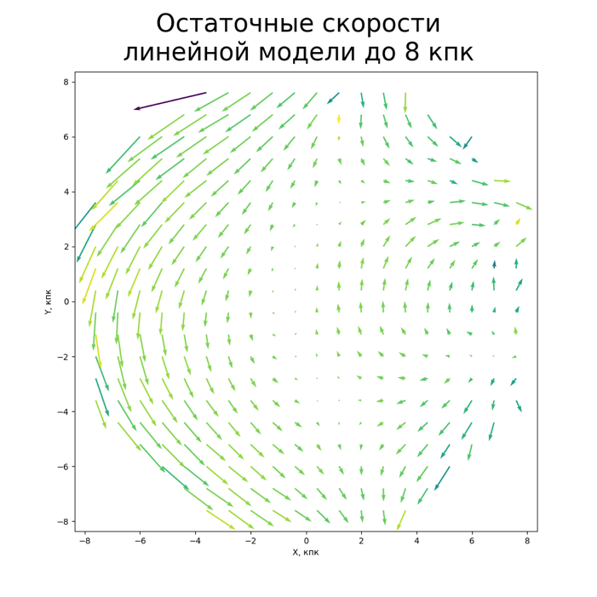

**Рис. 6.** Остаточные скорости звезд с в проекции на галактическую плоскость *XY* для звезд, находящихся ближе 8 Кпк. Галактический центр справа. Каждая стрелка соответствует спроецированной усредненной скорости в столбике по оси Z.

**Таблица 3.** Усредненное значение параметров остаточных скоростей для выборок вдоль оси *X* галактической системы координат для звезд с . В качестве указано расстояние до левой границы выборки в Кпк. Остаточные скорости указаны в км/c.

|  |  |  |  |  |  |  |  |  |  |  |  |  |  |  |  |  |  |  |  |  |
| --- | --- | --- | --- | --- | --- | --- | --- | --- | --- | --- | --- | --- | --- | --- | --- | --- | --- | --- | --- | --- |
|  | -5.0 | -4.5 | -4.0 | -3.5 | -3.0 | -2.5 | -2.0 | -1.5 | -1.0 | -0.5 | 0.0 | 0.5 | 1.0 | 1.5 | 2.0 | 2.5 | 3.0 | 3.5 | 4.0 | 4.5 |
|  | -9.6 | -9.4 | -8.5 | -6.6 | -5.8 | -4.2 | 0.4 | 2.8 | 5.4 | 1.8 | 0.5 | -3.0 | -3.0 | 0.4 | 1.3 | 1.6 | 1.1 | 2.4 | 7.4 | 6.8 |
|  | -53.0 | -45.9 | -40.3 | -34.8 | -28.9 | -21.0 | -15.5 | -8.3 | 0.2 | 6.8 | 11.8 | 19.3 | 25.0 | 29.5 | 29.9 | 31.5 | 31.8 | 29.9 | 22.6 | 26.3 |
|  | 2.2 | 0.4 | 0.0 | 0.1 | 0.0 | 0.2 | 0.3 | -0.5 | 0.2 | 0.0 | 0.4 | 0.8 | 0.6 | 0.5 | 0.4 | -0.5 | -0.7 | -1.2 | -0.2 | -1.4 |

**Таблица 4**. Усредненное значение параметров остаточных скоростей для выборок вдоль оси *Y* галактической системы координат для звезд с . В качестве указано расстояние до левой границы выборки в Кпк. Остаточные скорости указаны в км/с.

|  |  |  |  |  |  |  |  |  |  |  |  |  |  |  |  |  |  |  |  |  |
| --- | --- | --- | --- | --- | --- | --- | --- | --- | --- | --- | --- | --- | --- | --- | --- | --- | --- | --- | --- | --- |
|  | -5.0 | -4.5 | -4.0 | -3.5 | -3.0 | -2.5 | -2.0 | -1.5 | -1.0 | -0.5 | 0.0 | 0.5 | 1.0 | 1.5 | 2.0 | 2.5 | 3.0 | 3.5 | 4.0 | 4.5 |
|  | 17.2 | 7.1 | 2.2 | 8.3 | 3.0 | 2.4 | 1.7 | 0.6 | 0.4 | 1.3 | 1.5 | 1.7 | 1.6 | -0.2 | -0.6 | -3.2 | -3.6 | -6.9 | -8.9 | -7.5 |
|  | -9.5 | -5.6 | -8.9 | -1.6 | -1.4 | 0.5 | 4.1 | 8.6 | 9.8 | 8.9 | 9.5 | 10.6 | 8.9 | 5.2 | 0.9 | -3.5 | -8.9 | -12.6 | -16.6 | -21.7 |
|  | -3.3 | -0.8 | -1.3 | 0.2 | -0.1 | -0.1 | 0.2 | 0.6 | 0.5 | 0.3 | 0.2 | 0.5 | 0.5 | 0.3 | 0.2 | -0.6 | -0.7 | -1.4 | -1.4 | -1.2 |

Квадратичная модель

Естественным расширением линейной модели (4), является квадратичная модель (5). При этом смысл коэффициентов при функциях второго порядка – линейные комбинации частных производных по разным направлениям от различных параметров модели Огородикова-Милна.

(5)

Результат расчета коэффициентов формулы (5) методом наименьших квадратов по 30 млн. звезд Gaia DR3 with RV представлен в табл. 5, а остаточные скорости проиллюстрированы на рис. 7.

**Таблица 5**. Коэффициенты квадратичной модели, построенной по звездам Gaia DR3 with RV

|  |  |  |  |  |  |  |  |
| --- | --- | --- | --- | --- | --- | --- | --- |
|  |  |  |  |  |  |  |  |
|  |  |  |  |  |  |  |  |
|  |  |  |  |  |  |  |  |
|  |  |  |  |  |  |  |  |

|  |  |  |  |  |  |
| --- | --- | --- | --- | --- | --- |
|  |  |  |  |  |  |
|  |  |  |  |  |  |
|  |  |  |  |  |  |
|  |  |  |  |  |  |
|  |  |  |  |  |  |
|  |  |  |  |  |  |
|  |  |  |  |  |  |

Видим, что значение приняло свое обычное значение, получаемое для ближайшей окрестности Солнца. Тем самым, данная модель, с одной стороны, позволяет получать валидные значения скорости для звезд в окрестности Солнца, с другой, за счет квадратичных членов, работает на больших расстояниях вплоть до центра Галактики.

По аналогии с остаточными скоростями линейной модели , можно рассчитать остаточные скорости квадратичной модели .

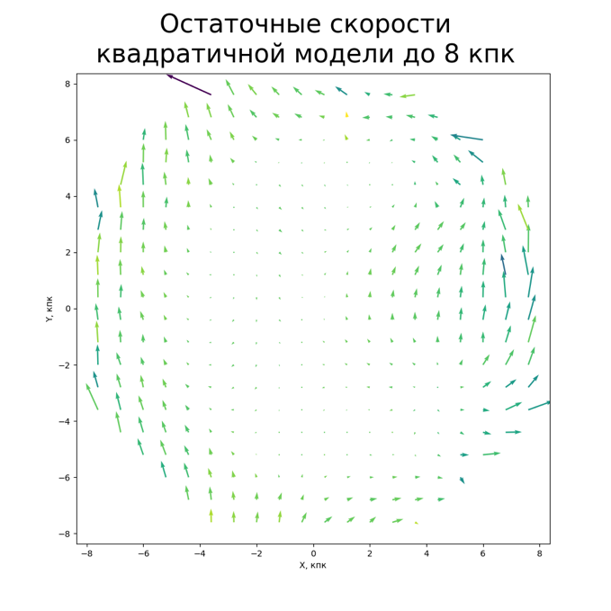

**Рис. 7.** Остаточные скорости звезд с в проекции на галактическую плоскость *XY*. Галактический центр справа. Каждая стрелка соответствует спроецированной усредненной скорости в столбике по оси Z.

**Таблица. 6**. Усредненное значение параметров остаточных скоростей для выборок вдоль оси X галактической системы координат для звезд с . В качестве указано расстояние до левой границы выборки Кпк. Остаточные скорости указаны в км/с.

|  |  |  |  |  |  |  |  |  |  |  |  |  |  |  |  |  |  |  |  |  |
| --- | --- | --- | --- | --- | --- | --- | --- | --- | --- | --- | --- | --- | --- | --- | --- | --- | --- | --- | --- | --- |
|  | -5.0 | -4.5 | -4.0 | -3.5 | -3.0 | -2.5 | -2.0 | -1.5 | -1.0 | -0.5 | 0.0 | 0.5 | 1.0 | 1.5 | 2.0 | 2.5 | 3.0 | 3.5 | 4.0 | 4.5 |
|  | -5.5 | -5.9 | -6.0 | -5.0 | -3.8 | -1.9 | 0.9 | 3.3 | 4.4 | 2.5 | 0.0 | -2.6 | -2.6 | -1.7 | -1.8 | 0.4 | 2.4 | 3.4 | 5.5 | 5.2 |
|  | 11.9 | 7.4 | 2.4 | -1.6 | -3.7 | -5.2 | -6.3 | -5.9 | -3.4 | -0.8 | 2.7 | 6.6 | 8.5 | 9.7 | 11.5 | 14.4 | 16.3 | 17.1 | 17.7 | 18.6 |
|  | 0.8 | -0.4 | -0.2 | -0.5 | -0.3 | -0.1 | -0.3 | -0.6 | -0.2 | 0.2 | 0.3 | 0.5 | 0.4 | 0.5 | 0.3 | -0.1 | -0.5 | -0.8 | -1.4 | -2.5 |

**Таблица 7**. Усредненное значение параметров остаточных скоростей для выборок вдоль оси *Y* галактической системы координат для звезд с . В качестве указано расстояние до левой границы выборки в Кпк. Остаточные скорости указаны в км/с.

|  |  |  |  |  |  |  |  |  |  |  |  |  |  |  |  |  |  |  |  |  |
| --- | --- | --- | --- | --- | --- | --- | --- | --- | --- | --- | --- | --- | --- | --- | --- | --- | --- | --- | --- | --- |
|  | -5.0 | -4.5 | -4.0 | -3.5 | -3.0 | -2.5 | -2.0 | -1.5 | -1.0 | -0.5 | 0.0 | 0.5 | 1.0 | 1.5 | 2.0 | 2.5 | 3.0 | 3.5 | 4.0 | 4.5 |
|  | 0.7 | -1.9 | -3.6 | -4.9 | -5.9 | -5.9 | -4.6 | -3.3 | -1.7 | -0.1 | 1.8 | 3.0 | 4.3 | 5.5 | 6.3 | 6.0 | 5.0 | 4.0 | 2.3 | -0.6 |
|  | -0.4 | -1.6 | -2.0 | -1.4 | -0.5 | 0.8 | 2.6 | 3.9 | 3.6 | 2.3 | 2.6 | 4.2 | 5.8 | 5.4 | 3.1 | 1.2 | -0.1 | -0.6 | -0.7 | -0.4 |
|  | 0.2 | -0.2 | 0.2 | 0.2 | 0.1 | 0.0 | 0.1 | 0.2 | 0.2 | 0.2 | 0.3 | 0.4 | 0.3 | 0.0 | -0.2 | -0.4 | -0.2 | -0.6 | -0.7 | -0.7 |

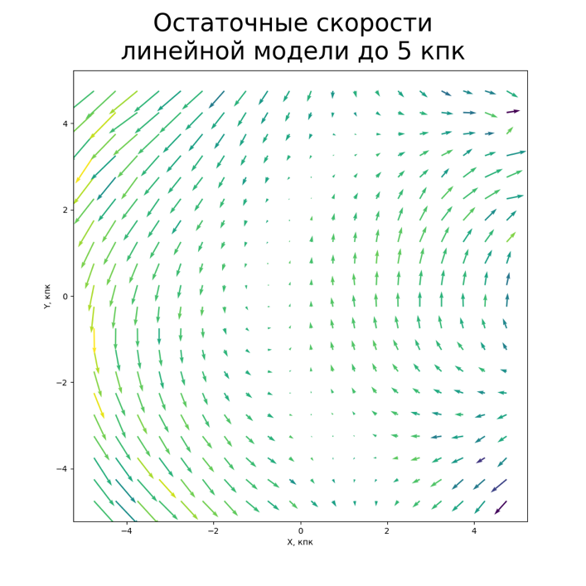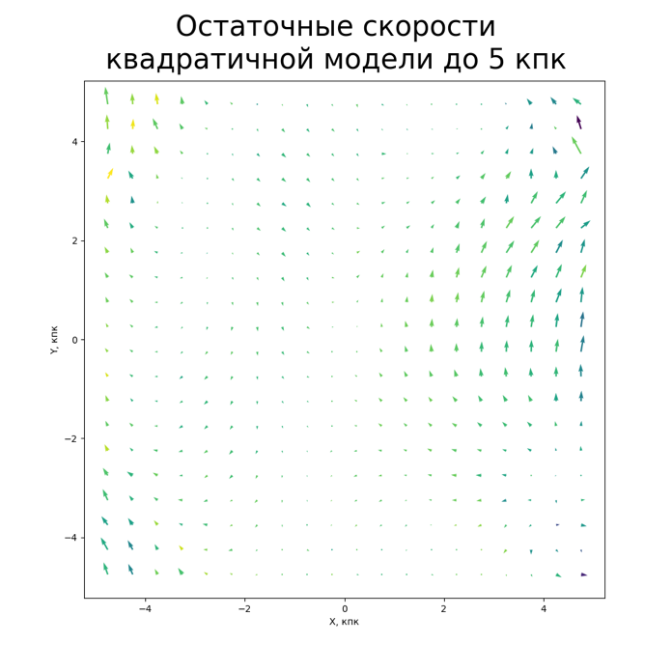

**Рис. 8.** Наглядное сравнение остаточных скоростей линейной модели с остаточными скоростями квадратичной модели в более крупном масштабе (± 5 Кпк). Величины остаточных скоростей приведены в одном масштабе.

Данные таблиц 6 и 7 показывают, что область применимости квадратичной модели значительно шире, чем у линейной, и может достигать 4-5 Кпк, за исключением небольшой области ближе к центру Галактики (Рис. 8). Наличие систематических составляющих в остаточных скоростях звезд, удаленных более чем на 5 Кпк, может быть обусловлено как более сложным вращением Галактики, так и недостаточным количеством звезд с хорошей точностью всех шести кинематических параметров на таких расстояниях.

Смысл параметров квадратичной модели

Для того, чтобы объяснить физическое значение коэффициентов при квадратичных функциях, представим коэффициенты линейной модели не как константы, единые для всей выборки, а как функции от

(6)

где

(7)

Для оценки возможных значений этих производных в нуле воспользуемся разложением поля скоростей в ряд Тейлора. Зная формулу разложения функции в ряд Тейлора до второго порядка (8), несложно получить это разложение для функций в окрестности нуля (9).

(9)

(10)

Где, для простоты записи,

Подставив (7) в (10), получаем (11)

(11)

Сопоставим таблицу 5 и формулу (11), и выпишем значения коэффициентов при квадратичных членах, выделим жирным четыре наиболее значимых коэффициента (табл. 8).

**Таблица 8**. Значения линейных комбинаций частных производных параметров модели Огородникова-Милна в нулевой точке. Жирным выделены значимые коэффициенты.

|  |  |  |
| --- | --- | --- |
|  |  |  |
|  |  |  |
|  |  |  |
|  |  |  |
|  |  |  |
|  |  |  |
|  |  |  |
|  |  |  |
|  |  |  |
|  |  |  |
|  |  |  |
|  |  |  |
|  |  |  |
|  |  |  |
|  |  |  |
|  |  |  |
|  |  |  |
|  |  |  |
|  |  |  |

В силу того, что квадратичных членов всего 18, а частных производных от параметров модели Огородникова-Милна, входящих в них 27, не представляется возможным определить их все независимо. Мы можем только получить лишь некоторые их линейные комбинации. Надо сказать, что при определении параметров тензора деформации только лишь по собственным движениям мы сталкиваемся с подобным и при определении параметров стандартной кинематической модели.

Если отойти от формальной математической точки зрения и обратится к физической картине, то, очевидно, нет необходимости определять все 27 производных. Заметим, что кроме параметров движения Солнца *U*, *V*, *W*, значимыми в модели Огородникова-Милна остаются всего лишь две величины – (которые известны в более простой модели Оорта-Линдблада как параметры Оорта *B* и *A*). Разумно (по крайней мере, на первый раз) ограничится и рассмотрением производных всего лишь от этих величин.

В этом случае из квадратичных коэффициентов возможно однозначно определить следующие значения:

Значимыми оказываются частные производные параметров Оорта вдоль направления на центр Галактики. Если не учитывать это изменение в линейной модели эти эффекты проникают в параметр движения Солнца *V*, приводя к его заметному увеличению при его определении по далеким звездам. Учет квадратичных членов приводит значение параметра *V* с 30.8 км/c к его обычному значению 21.6 км/c. Адекватность этого расширения стандартной модели можно проиллюстрировать зависимостью скорости звезд (компоненты ) на различных расстояниях от центра Галактики. На рис. 9 хорошо видно, что традиционная линейная модель Огородникова-Милна в состоянии описывать движение звезд в области от 0 до 3-4 Кпк, в то время как реальные скорости звезд (синяя линия) далеки от линейного закона, квадратичное приближение описывает их значительно лучше. К аналогичным выводам приходят и другие исследователи, например (В.В. Бобылев, А.Т. Байкова, 2022)

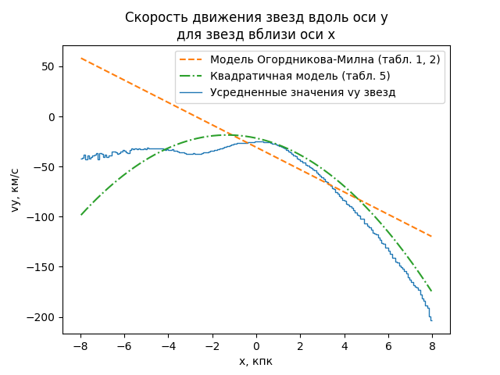

**Рис. 9**. Изменение компоненты в скоростях движения звезд вдоль оси X (направленной на центр Галактики). Усреднение проводилось для звезд с . На графике изображены теоретические значения этой скорости полученной, исходя из модели Огородникова-Милна и квадратичной модели.

Следует обратить внимание еще и на значимый коэффициент при в уравнении для . Это параметр ответственен за нелинейное вертикальное изменение скорости (рис. 10). В работе (Витязев и др. 2012) уже анализировалась асимметрия кинематики звезд северного и южного галактического полушарий, а также рассматривалась модель «слоистого» вращения галактики.

 **Рис. 10**. Остаточные скорости линейной модели звезд с в проекции на YZ (нормальная к направлению на центр Галактики).

Значимость показывает также коэффициент при ­– ответственный за изменение компоненты при изменении координаты *y*.

Заключение

Были сформулированы линейная и квадратичная звездно-кинематические модели в прямоугольной галактической системе координат. Найдена связь всех коэффициентов со стандартными звездно-кинематическими параметрами и частными производными от них по всем трем направлениям. Показано, что квадратичная модель обладает значительно большей пространственной областью применимости. Получено объяснение поведения значений кинематических параметров линейной модели Огородникова-Милна в зависимости от расстояний, используемых звезд. Обнаружено четыре значимых эффекта второго порядка

Ссылки

1. ESA Gaia: <https://sci.esa.int/web/gaia>
2. Gaia, EDR3: <https://www.cosmos.esa.int/web/gaia/earlydr3>
3. Gaia, Chapter 13: <https://gea.esac.esa.int/archive/documentation/GEDR3/Gaia_archive/chap_datamodel/>
4. Gaia Colloboration, Astron. & Astroph. **649**, A1 (2021)
5. В.В. Бобылев, А.Т. Байкова, Астрон. журнал, T. 99, № 4, стр. 267-276 (2022)
6. Й.Бови (Jo Bovy). Mon. Not. of the Royal Astron. Soc.: Letters, Volume 468, Issue 1, Pages L63–L67 (2017)
7. Браун А. и др. (Brown, A., Vallenari, A., Prusti, T., et al.) Gaia Early Data Release 3. Summary of the contents and survey properties. Astron. & Astroph. **649**. (2021)
8. Величко, Федоров, Ахметов (Velichko, Anna & Fedorov, Peter & Akhmetov, Volodymyr. Mon. Not. of the Royal Astron. Soc.. 494. 1430-1447. (2020)
9. Витязев В.В., Цветков А.С. (V.V.Vityazev, A.S.Tsvetkov), MNRAS, **442** 1249-1264 (2014)
10. Витязев и др., Письма в АЖ, **38**, № 6 (2012)
11. Витязев и др., Письма в АЖ, **44**, No 4, с. 265–276 (2018)
12. Витязев В.В. и др. (V.V. Vityazev, A.S. Tsvetkov, V.V. Bobylev, A.T. Bajkova). Astrophysics, **60**, No. 4, pp. 503–525 (2017)
13. Горски К. и др. (Gorski, Krzysztof M.; Hivon, Éric; Banday, Anthony J. et al). Astroph. J. **622** (2005)
14. Джонсон Г., Морган В. (Johnson, H. L.; Morgan, W. W.) The Astroph. J. **117**, no. 3. P. 313—352 (1953)
15. Дю Монт (B.A. du Mont), Astron. Astrophys. 61, 127 (1977)
16. Захариас Н. и др. (Zacharias N. , Monet D.G., Levine S.E. et al.); Bulletin of the American Astronomical Society, Vol. 36, p.1418 (2004)
17. Касагранд Л. и Ванденберг Д. (Casagrande, L., VandenBerg, Don.) Mon. Not. of the Royal Astron. Soc.: Letters. **479**. L102-L107. 10.1093/mnrasl/sly104 (2018).
18. Кац и др. (D. Katz et al.) Astron. & Astroph., Special issue, **622**, A205 (2019)
19. Михалик и др. (Michalik, D.; Lindegren, L.; Hobbs, D.), Astron. & Astroph., **574**, id.A115, 8 pp. (2015)
20. Монтегриффо П. и др. (P. Montegriffo, F. De Angeli, M. Bellazzini et al.) Gaia EDR3 passbands, <https://www.cosmos.esa.int/web/gaia/edr3-passbands> (2020)
21. Огородников К.Ф., Динамика звездных систем (М.: Физматгиз, 1965).
22. Рыбка С.П., Кинемат. и физ. небесн. тел **20**, 437 (2004).
23. Рёзер и др. (Roeser S., Demleitner M., Schilbach E.), Astron. J., **139**, 2440 (2010)
24. Риелло М. И др. (M. Riello, F. De Angeli, D. W. Evans et al). Gaia Early Data Release 3 – Photometric content and validation. Astron. & Astroph. **649**, A3 (2021)
25. Цветков А. / Tsvetkov A., Astron. and Astrophys. Transactions, Vol.9, pp. 1-25, (1995)
26. Цветков А.С. Руководство по практической работе с каталогом Hipparcos. СПб (2005)
27. Цветков А.С., Амосов Ф.А., Письма в АЖ, **45**, No 7, с. 517-528 (2019)
28. Цветков А.С., Амосов Ф.А., Трофимов Д.А., Петров С.Д., Письма в АЖ, Vol. 46, No. 1, pp. 61–75 (2020)
29. Цветков А.С., Письма в АЖ, **47**, No. 12, pp. 900–908 (2021)
30. Шацова, Р.Б., Ученые записки ЛГУ, N **136** (1950)